
اسم الطالب : ....................................................

الصف : 5 /

الاختبار التشخيصي لعلوم خامس الفصل الدراسي الثاني لعام 1446 هـ

السؤال الأول :- ضلل الدائرة المتضمنة رمز الإجابة الصحيحة :
1 | أكثر المناطق ارتفاعا عن  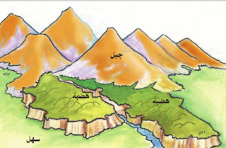  سطح الأرض | O السهل  O التل  O الجبل
2 | 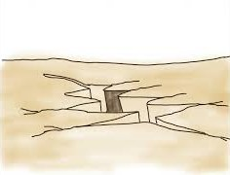  اهتزاز القشرة الأرضية | O البركان  O الزلزال  O الفيضان
3 | 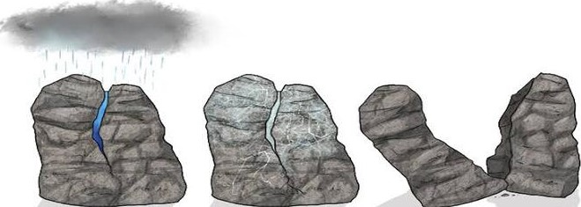  يمثل الشكل المجاور | O التجوية  O التعرية  O الترسيب
4 | 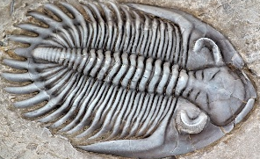  بقايا مخلوقات حية عاشت في  الزمن الماضي | O الوقود الأحفوري  O الغاز الطبيعي  O الأحافير
5 | 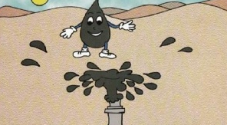  يعتبر النفط من موارد الطاقة | O غير المتجددة  O المتجددة  O الأحافير
6 | وصف حالة الجو في مكان معين خلال فترة زمنية قصيرة | O المناخ  O الطقس  O الضغط الجوي
7 | تحول المادة من الحالة السائلة إلى الحالة الغازية | O تكثف  O تبخر  O انصهار
8 | 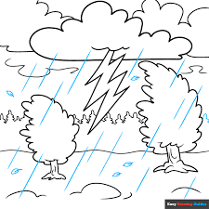  نوع العاصفة في الصورة | O العاصفة الرملية  O العاصفة الرعدية  O إعصار حلزوني
9 | 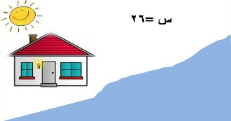  من العوامل التي تؤثر في المناخ  بالصورة | O الرياح  O الأرتفاع  O البعد عن المسطحات المائية


المملكة العربية السعودية
وزارة التعليم
مدرسة :

وزارة والتعليم
الإدارة العامة للتربية والتعليم للبنات بمنطقة جازان
مدرسة أم التراث الابتدائية والمتوسطة والطفولة المبكرة
اليوم : ............. التاريخ : ../ .../ ١٤٤٥هـ
الصف : الخامس الابتدائي المادة : علوم

أسئلة الاختبار التشخيصي لمادة ( العلوم ) الفصل الدراسي الثاني للعام الدراسي ١٤٤٥هـ

اسم الطالبة : .............................................................. رقم الجلوس : (...............)

20
1 / السؤال الأول:
( أ ) مستعينة بالله أقرائي الأسئلة جيداً .. ثم اختاري الإجابة الصحيحة :
1 | من العمليات الداخلية التي تحدث في باطن الأرض و بفعلها تتشكل معالم سطح الأرض . .......
1 | ( أ ) التجوية | ( ب ) التعرية | ( ج ) البراكين | ( د ) الترسيب
2 | أي الموارد الآتية يعد من الموارد الغير المتجددة في الطبيعة . .......
2 | ( أ ) الهواء | ( ب ) النفط | ( ج ) الضوء | ( د ) النبات
3 | أي مما يلي يعد من مصادر ملوثات الهواء الطبيعية . .......
3 | ( أ ) الاندفاعات البركانية | ( ب ) المصانع | ( ج ) وسائل النقل | ( د ) محطات توليد الكهرباء
4 | يحيط بالأرض عدة أغلفة منها غلاف يحوي جميع الغازات الموجودة على سطح الأرض ويسمى . .......
4 | ( أ ) الغلاف المائي | ( ب ) الغلاف الجوي | ( ج ) الغلاف الحيوي | ( د ) الغلاف الصخري
5 | كل ما يلي من طرق المحافظة على الطاقة ماعدا .......
5 | ( أ ) استعمال وسائل النقل العامة | ( ب ) اطفاء الأجهزة عند عدم استعمالها | ( ج ) استخدام أدوات ترشيد الماء | ( د ) ري المزروعات 3 مرات في اليوم
6 | أي المتغيرات الآتية ليست من المتغيرات التي تؤثر في مناخ منطقة ما ؟ . .......
 | ( أ ) المنطقة المعتدلة | ( ب ) الارتفاع | ( ج ) دوائر العرض | ( د ) التيارات المائية
7 | يحدث هذا النوع من العواصف عندما تهب الرياح فوق المناطق التي لا يغطيها غطاء نباتي فتحمل معها الغبار و الرمال المفككة . .......
 | ( أ ) العاصفة الثلجية | ( ب ) العاصفة الرملية | ( ج ) العاصفة الرعدية |  | ( د ) الاعصار
8 | أي أنواع الغيوم التالية أكثر ارتفاعا عن سطح الأرض . .......
 | ( أ ) الضباب | ( ب ) الغيوم الطبقية | ( ج ) الغيوم الركامية | ( د ) الغيوم الريشية
9 | رياح تهب باستمرار لمسافات طويلة في اتجاهات معينة معروفة .......
9 | ( أ ) الرياح المحلية | ( ب ) الرياح العالمية | ( ج ) نسيم البر | ( د ) نسيم البحر
10 | عندما تتشابه الكتل الهوائية تكون الجبهة الهوائية. .......
10 | ( أ ) مستقرة | ( ب ) باردة | ( ج ) دافئة | ( د ) مقفلة
1ـ
انتهت الأسئلة
مع أطيب الأمنيات للجميع بالتوفيق
معلمة المادة / ليلى عتين

